**Отчет по проекту**

**“Управление походкой двуногого робота”**

Пластинина В. А.  
Столповский А. А.

Летняя школа РАИИ, Сириус

16 июля, 2022 г

**Введение**

В последнее время нейроморфные вычисления стали приобретать популярность. Особенный прогресс в этой области наблюдается за рубежом. Россия только в начале этого изучения. Основной задачей на Летнюю школу было изучение данной области и попытка обучить сеть на основе нейроморфных вычислений.

**Задача**

В качестве основного объекта обучения мы взяли двуногого робота, так как это максимально приближено к реальным задачам настоящего. Целью было обучение двуногого робота ходить и не терять равновесие.

**Решение**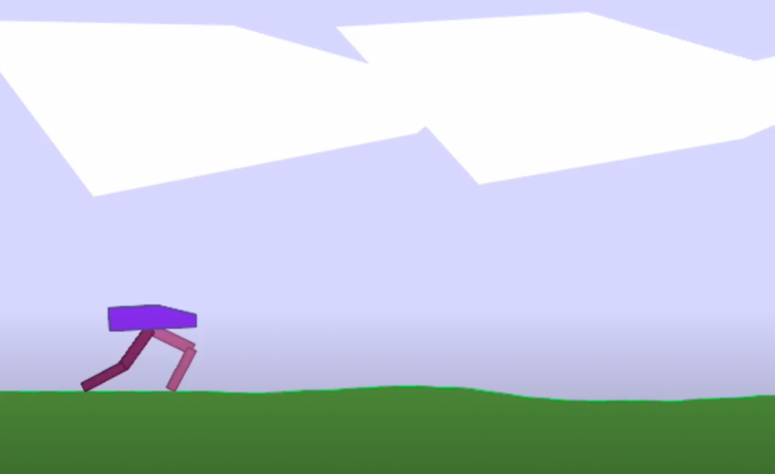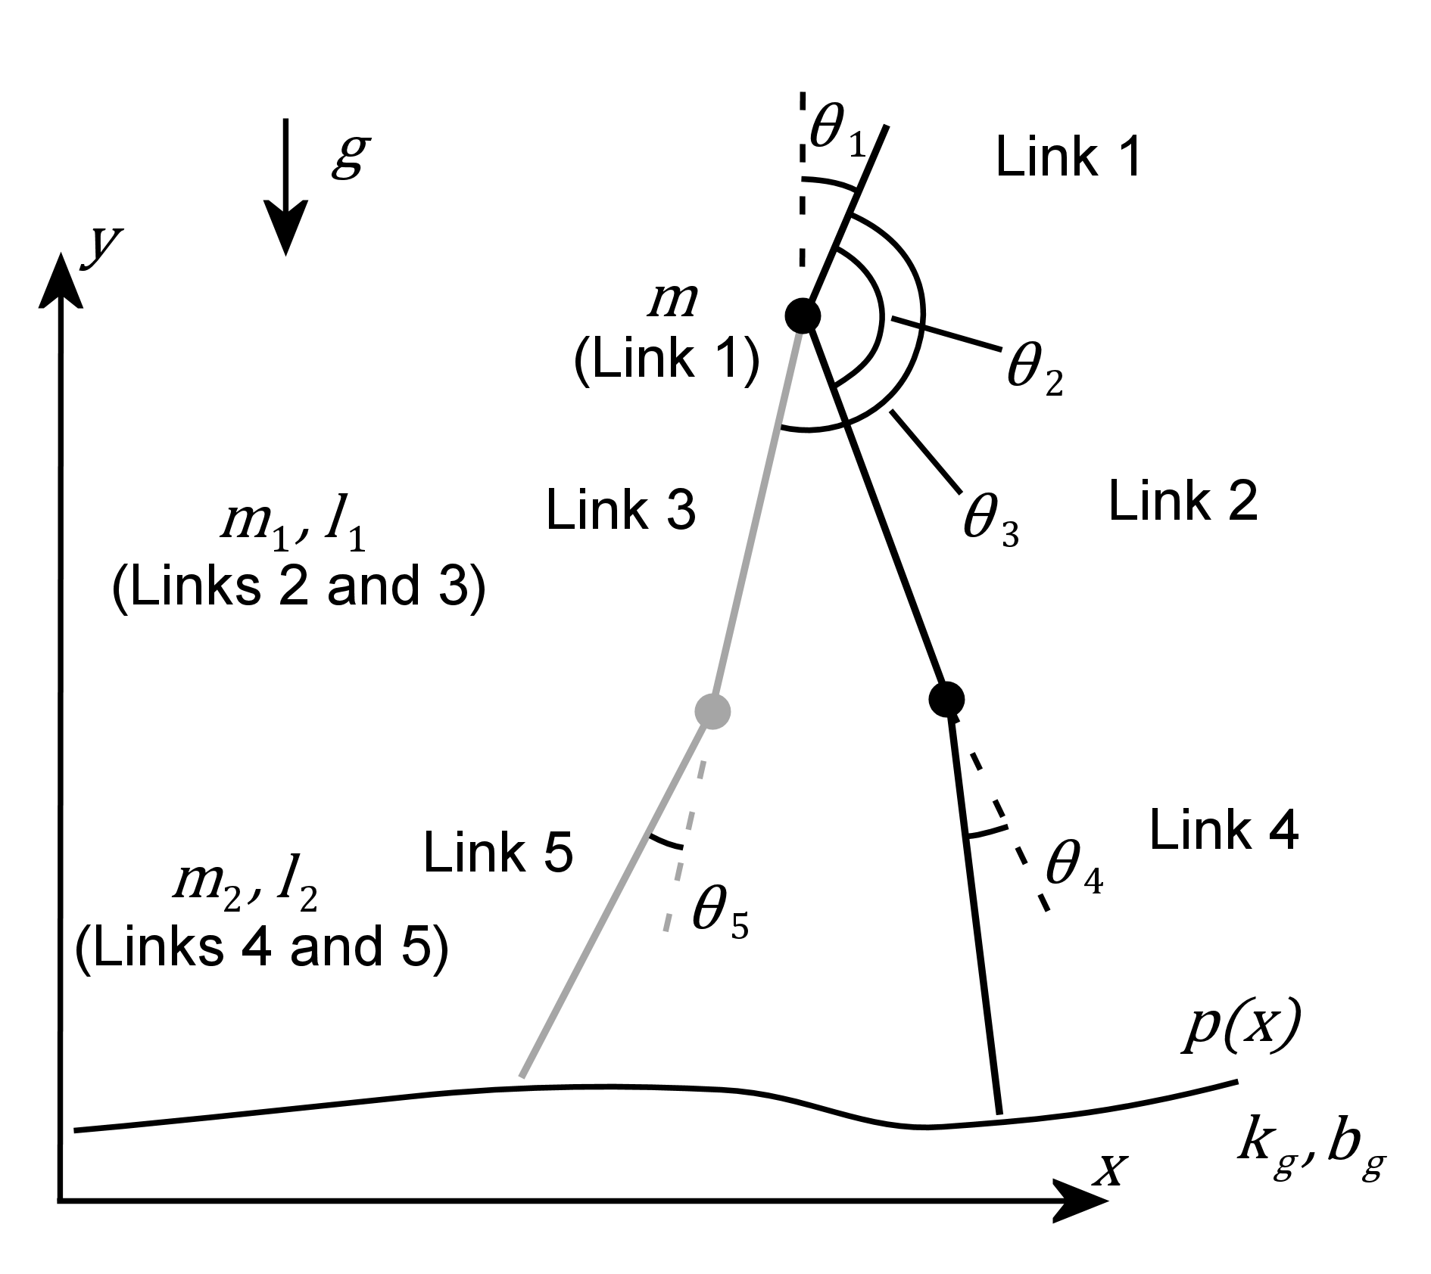

Архитектуру сети мы строили на основе двух статей, описывающих реализацию двуногого робота:

1. «Configuring of spiking central pattern generator networks for bipedal walking using genetic algorthms» Russell, A., Orchard, G., & Etienne-Cummings, R. (2007, May);
2. «Evolution of central pattern generators for the control of a five-link bipedal walking mechanism» Atılım Güneș Baydin. (2009, Nov).

Обучение сети происходило методом обучения с подкреплением. За каждый успешный шаг без падения модель получала вознаграждение, за падение - модель сильно штрафовалась.

**Итоговая архитектура сети:**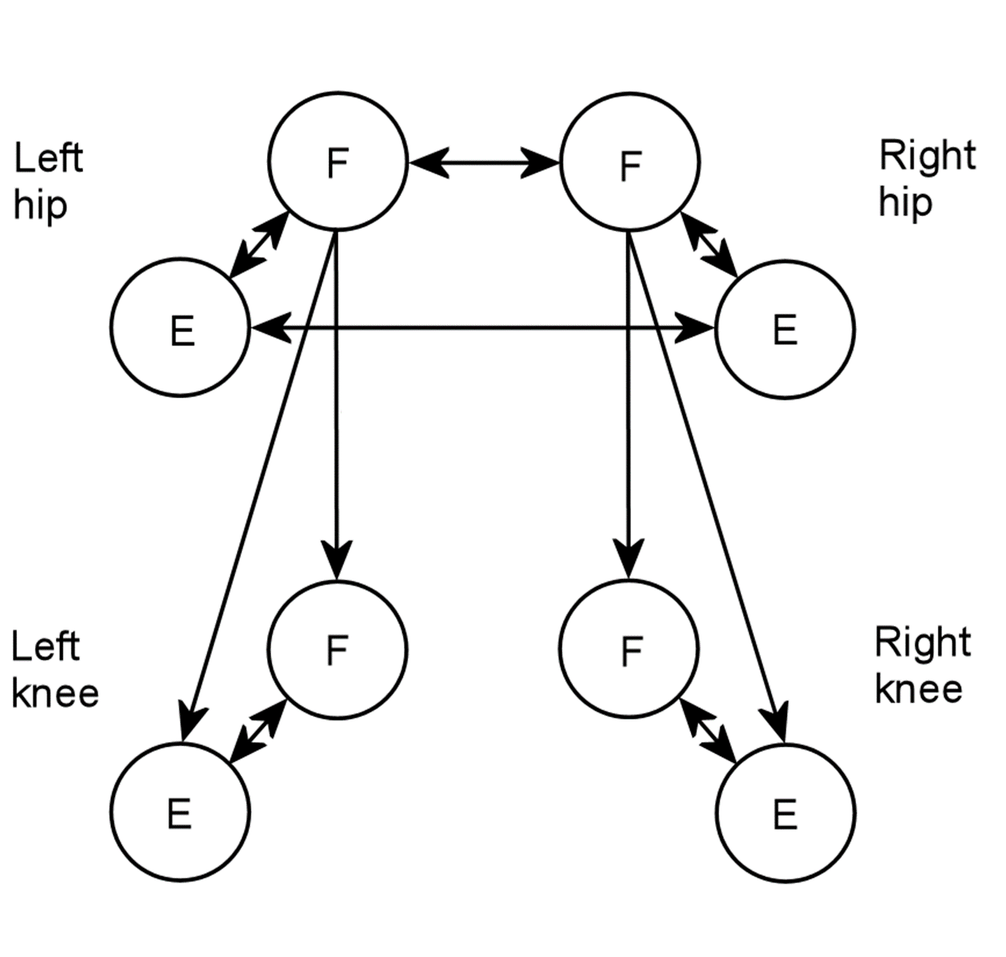

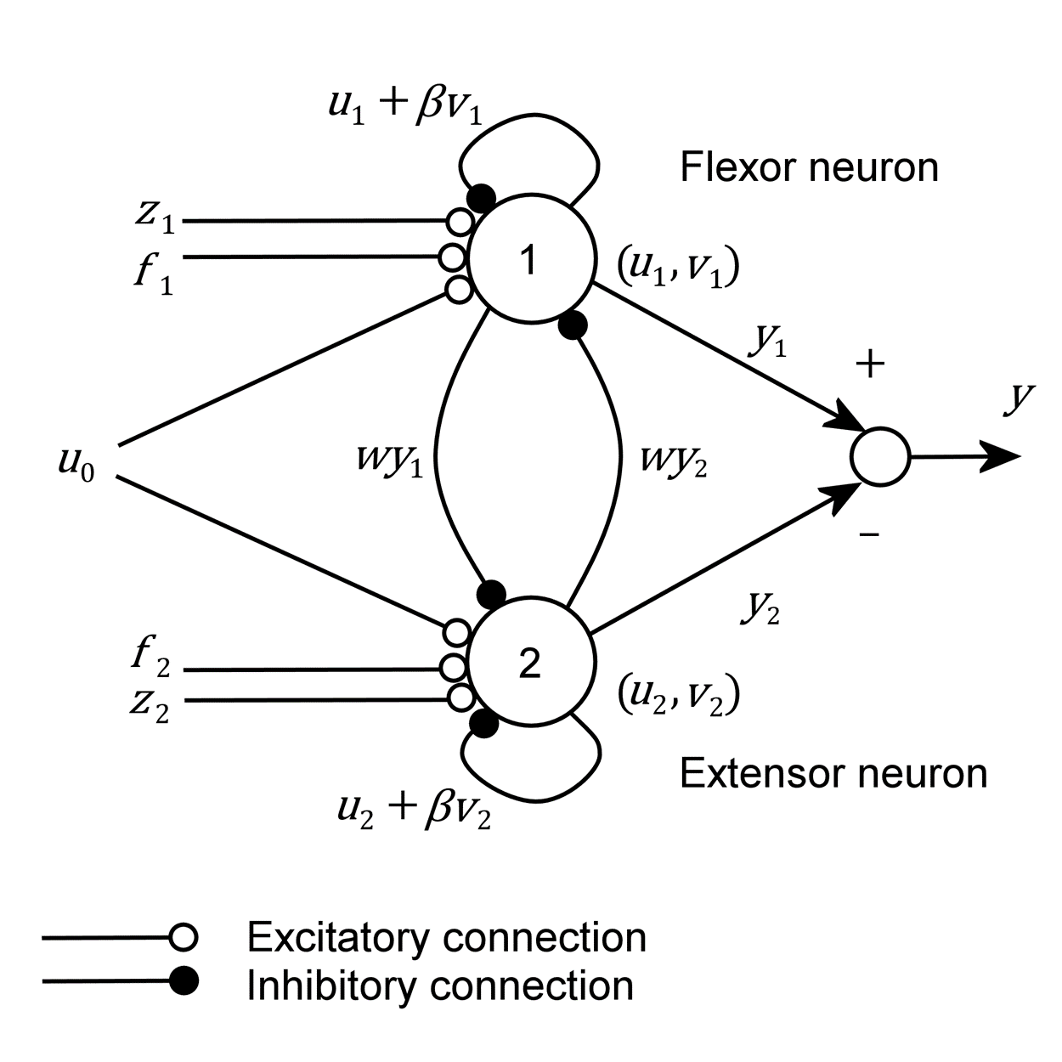

**Выводы:**

Модифицировав веса из описанных выше статей, наш робот смог двигаться вперед, не теряя равновесия.

**Запись ходьбы робота:** https://drive.google.com/file/d/1-fg0dDKKt0KxdUK9pFjqzUWtZJ7-3Hsv/view?usp=sharing